实验4 Spring Bean配置(2)

一、实验目的
- 熟悉Spring中的常用注解；
- 掌握基于注解的自动装配方法（组件自动扫描机制）；
- 掌握通过<bean>标签的autowire属性进行自动装配的方法；

二、实验步骤：
- 导入项目lab04，用注解的形式实现，分别完成以下两个任务，目录结构如下：
- 使用autowire属性完成自动装配；
- 使用context命名空间实现包自动扫描；
【截图说明】将运行结果和相关代码截图如下：
- bean-autoScan.xml文件

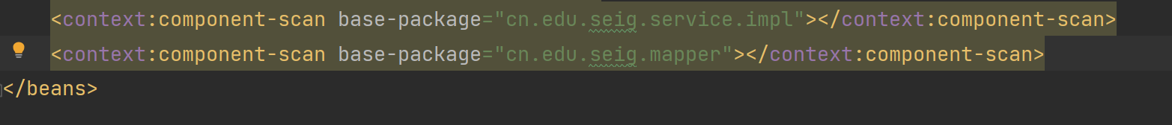

- TestAutoScan.java
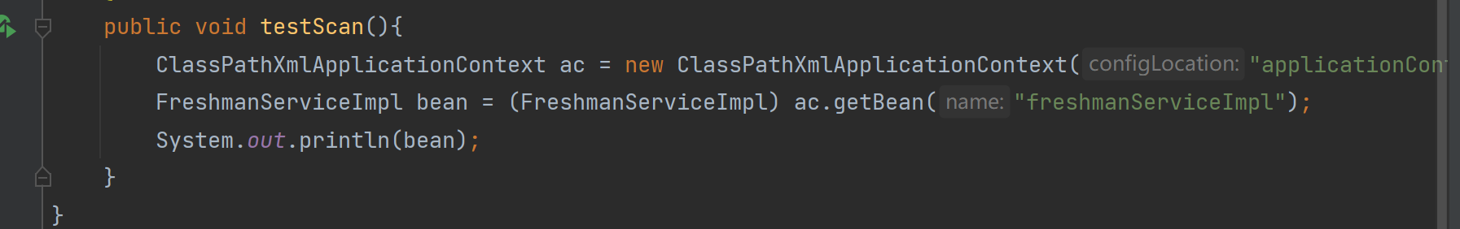

- pojo包下的注解代码
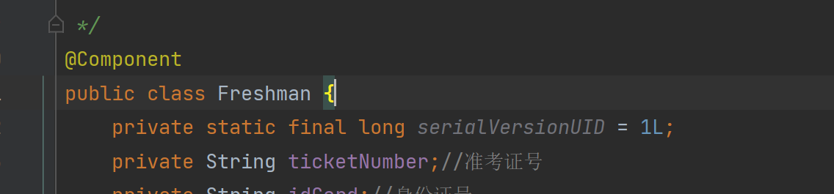

- controller包下的注解代码

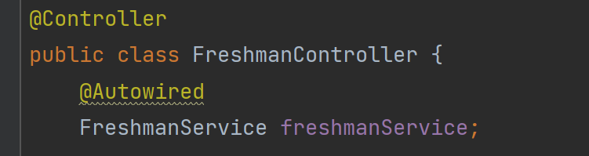

- service.mpl包下的注解代码
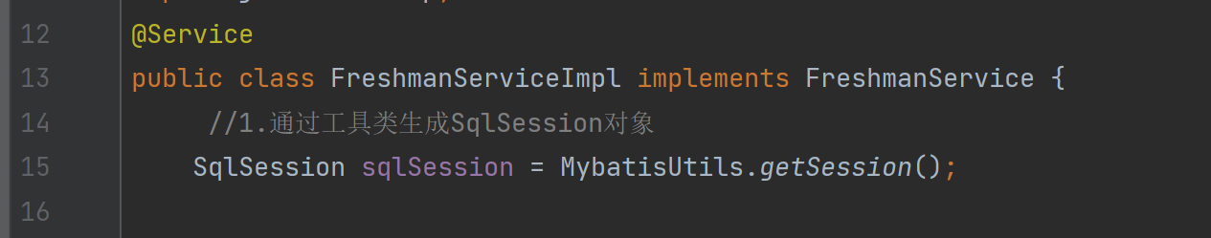

- dao.impl包下的注解代码

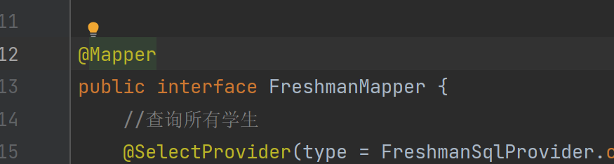

- 程序运行截图：

